**Трикутники з подібним відношенням названі на честь німецького математика і астронома Йоганна Кеплера (1571—1630), який першим продемонстрував, що цей трикутник характеризується рівністю відношення між меншим катетом і гіпотенузою та золотим перетином.**

**[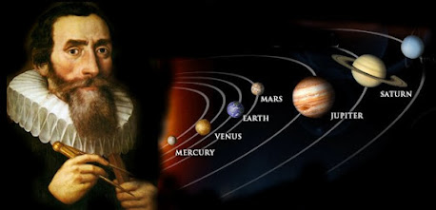](https://1.bp.blogspot.com/-1AFw3938wao/YQQOAiRRjxI/AAAAAAAAFjo/Tz3UZwvCpcQQhNrkvxbi5VhYUAJF9ou_QCNcBGAsYHQ/s649/%25D0%2598%25D0%25BE%25D0%25B3%25D0%25B0%25D0%25BD%25D0%25BD-%25D0%259A%25D0%25B5%25D0%25BF%25D0%25BB%25D0%25B5%25D1%2580.jpg)**

**Трикутник Кеплера об'єднує дві математичні концепції — теорему Піфагора і золотий перетин, це глибоко захопило Кеплера.**

**Деякі джерела стверджують, що трикутник майже подібний трикутнику Кеплера можна побачити в піраміді Хепса.**

**[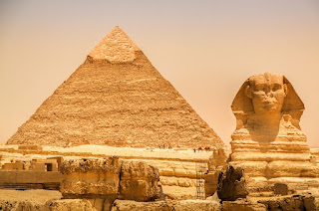](https://1.bp.blogspot.com/-VNxjzlrjF4s/YQQNgGAXI-I/AAAAAAAAFjY/31YhK5rgWrYHN22CMLOByoPWqNoTVS2BQCNcBGAsYHQ/s650/%25D0%25BF%25D1%2596%25D1%2580%25D0%25B0%25D0%25BC%25D1%2596%25D0%25B4%25D0%25B0.jpg)**

**Факт того, що сторони ,  та , формують прямокутний трикутник отримується прямо шляхом переписання квадратного полінома, що визначає золотий перетин :**

**у вигляді теореми Піфагора:**

**ТРИКУТНИК КЕПЛЕРА МОЖЕ БУТИ ПОБУДОВАНИЙ ЗА ДОПОМОГОЮ ЦИРКУЛЯ ТА ЛІНІЙКИ ЧЕРЕЗ ЗОЛОТИЙ ПРЯМОКУТНИК:**

**[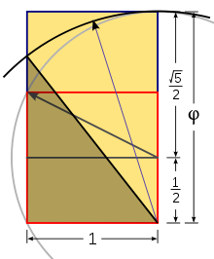](https://1.bp.blogspot.com/-unylqEBU-hU/YQQNA9CWYTI/AAAAAAAAFjM/gABR79OCdsMeFAr2Uy9zAaQE0eD2gPAtQCNcBGAsYHQ/s266/220px-Kepler_Triangle_Construction.svg.png)**

1. **Малюємо звичайний квадрат**
2. **Проводимо лінію через центр одної сторони квадрата і протилежну вершину**
3. **Використовуємо цю лінію для накреслення дуги, що визначає висоту прямокутника**
4. **Використовуємо довшу сторону золотого прямокутника для малювання дуги, що перетинає протилежну сторону прямокутника і визначає гіпотенузу трикутника Кеплера**

[**ДЖЕРЕЛО**](https://uk.wikipedia.org/wiki/%D0%A2%D1%80%D0%B8%D0%BA%D1%83%D1%82%D0%BD%D0%B8%D0%BA_%D0%9A%D0%B5%D0%BF%D0%BB%D0%B5%D1%80%D0%B0)

**[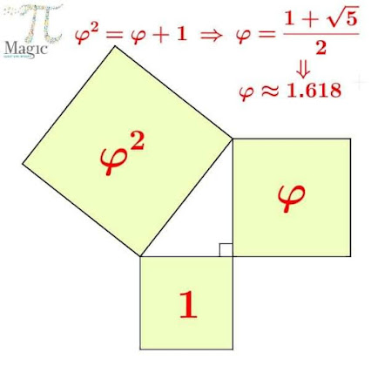](https://1.bp.blogspot.com/-W7k8Ah31WVk/YQQNnYJR65I/AAAAAAAAFjc/_qkB5bI5u8MuqeQCdAp09poBm3GOaQPGgCNcBGAsYHQ/s603/E7gHkf8WUAIH9Hl.jpg)**